**INDICAZIONI PER POTER ACCEDERE AL REGISTRO ELETTRONICO**

Per poter accedere al registro elettronico è necessario disporre delle credenziali di accesso rilasciate dalla scuola.

Una volta ottenute le credenziali accedere alla pagina di autenticazione raggiungibile dalla home page dell’Istituto attraverso il link “Accesso Famiglie” posto in alto a destra sotto la voce “SCUOLANEXT”.

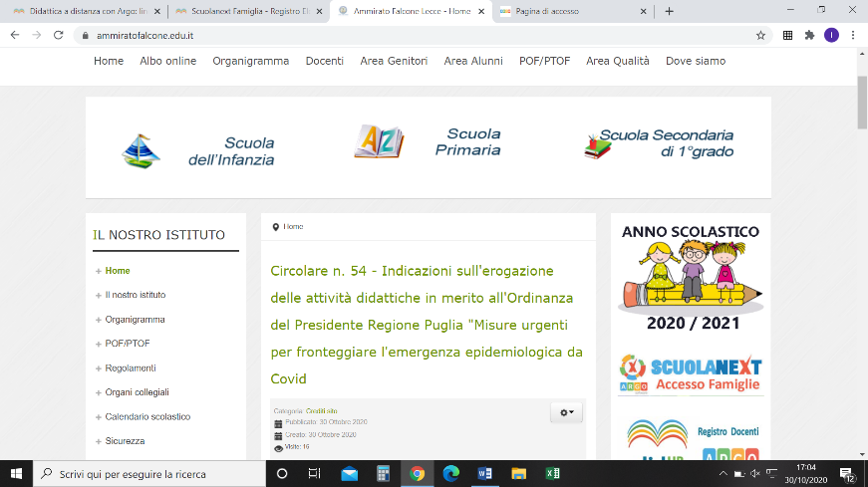

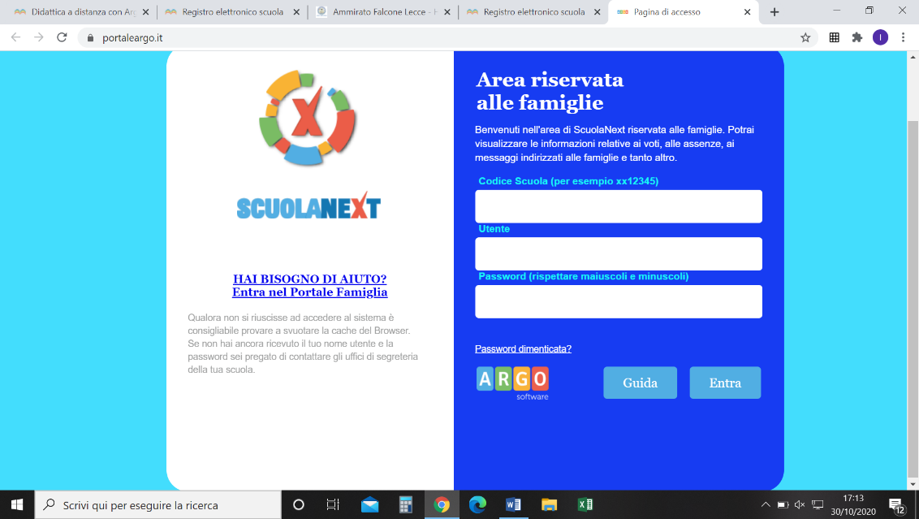Si aprirà la seguente pagina di accesso:

Digitare negli appositi spazi:

* il codice scuola **Sc28955**;
* il **nome utente** e la **password** inviate;
* attivare il pulsante “entra”.

Al **primo accesso** sarà necessario cambiare il nome utente e la password (dimensione minima di 8 caratteri) seguendo le istruzioni che saranno proposte dal sistema.

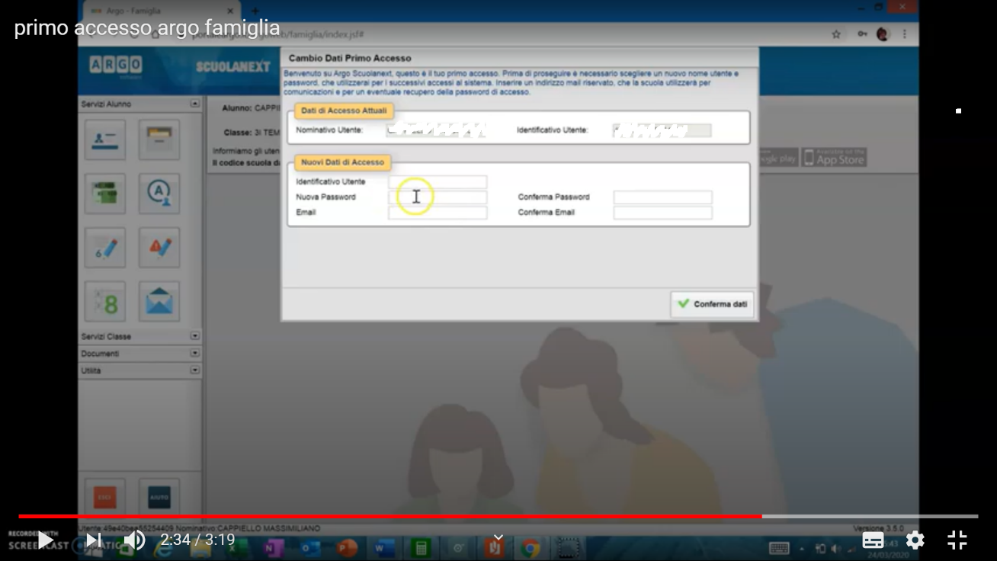

Si raccomanda vivamente di conservare copia delle credenziali definitive in un luogo sicuro e di non comunicarle ad altri. L’utente è responsabile degli accessi con le credenziali ricevute.

Qualora non si riuscisse ad accedere (il sistema riporta un messaggio di errore) potrebbe essere necessario svuotare la memoria cache del Browser. Per poter procedere cliccare sui tre puntini che si trovano in alto a destra sulla barra degli indirizzi – selezionare impostazioni– privacy e sicurezza – cancella dati di navigazione.

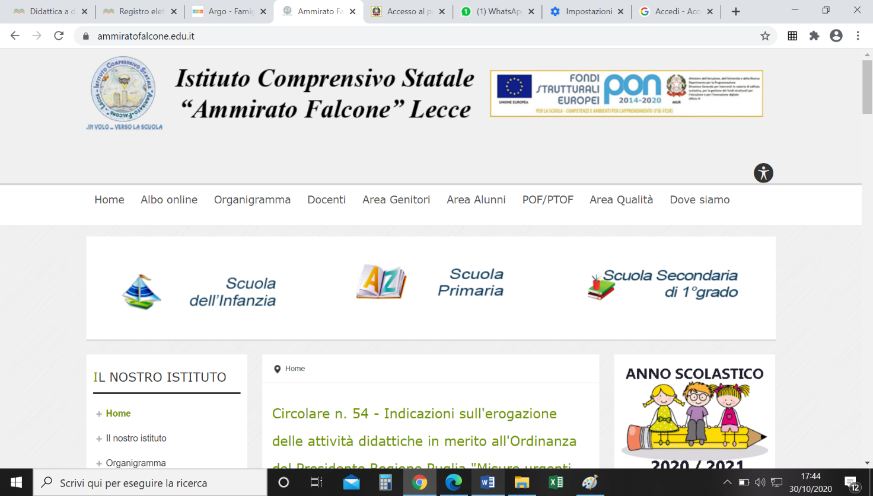

All’interno del registro il genitore potrà accedere ai seguenti servizi.

**Servizi Alunno**

La funzioni presenti in questo gruppo di servizi consentono al genitore (e allo stesso alunno) di vedere in dettaglio la situazione scolastica e curriculare dell’alunno singolo alunno della scuola:

* Dati anagrafici dell’alunno;
* Curriculum scolastico dell’alunno;
* Tasse;
* Assenze: Visualizza le assenze e i ritardi giornalieri dell’alunno;
* Voti giornalieri;
* Note disciplinari;
* Scrutinio.

**Servizi Classe**

Si tratta di una serie di servizi espressamente riferiti alla classe in cui frequenta l’alunno selezionato.

* Compiti assegnati
* Argomento lezioni
* Tabelloni voti classe
* Orario Scolastico
* Eletti Consiglio di Classe
* Eletti Consiglio di Istituto
* Ricevimento docenti

**Documenti**

* Bacheca: Qui possono essere visionate, la bacheca pubblica della scuola, la bacheca della classe in cui è iscritto l’alunno selezionato, e la bacheca dei Documenti Personali.
* Condivisione con i Docenti: In questa procedura è possibile visualizzare i documenti che sono stati condivisi dai docenti.